1. Gestión de la información almacenada en Ficheros.

Índice de contenidos

  - CLASES ASOCIADAS A LAS OPERACIONES DE GESTIÓN DE FICHEROS Y DIRECTORIOS.
    - Librería java.io: clase file. Crear y borrar ficheros y carpetas
  - FLUJOS.
    - Flujos basados en bytes. inputStream y OutputStream. Objetos serializables (ObjectinputStream y ObjectOutputStream)
    - Flujos basados en caracteres. BufferedReader, BufferedInputStream, BufferedWriter, BufferedOutputStream. printWriter.
  - FORMAS DE ACCESO A UN FICHERO.
    - Secuencial
    - Aleatorio: RandomAccessFile
1.4. CLASES PARA GESTIÓN DE FLUJOS DE DATOS DESDE/HACIA FICHEROS. ioException
1.5. TRABAJO CON FICHEROS XML.
1.5.1 Analizadores sintácticos. Parser
1.5.2 Ficheros XML con DOM . Creación de un fichero XML. Lectura de un fichero XML.
1.5.3 Vinculacion. Binding
1.5.4 Librerias para la conversión de documentos XML a otros formatos
1.6. ACCESO A FICHEROS JSON.
1.6.1 Leer ficheros json
1.6.2 Crear ficheros json

1.1. CLASES ASOCIADAS A LAS OPERACIONES DE GESTIÓN DE FICHEROS Y DIRECTORIOS,

Muchos conceptos que vamos a ver en esta unidad y en las siguientes unidades, van a hacer hincapié en temas que probablemente hayas estudiado de programación. Esto te va a facilitar el hecho de que los conceptos que vamos a tratar ya te sean conocidos. Veremos CREACIÓN, BORRADO, COPIA, MOVIMIENTO, ENTRE OTRAS.

Cuando guardamos datos que a su vez se guardan en ficheros se les denominan, datos persistentes, porque persisten más allá de la ejecución de la aplicación que los trata. Los ordenadores almacenan los ficheros tanto en unidades de almacenamiento secundario como en discos duros, pendrives, discos duros portátiles, o en la nube. En esta unidad veremos, entre otras cosas, cómo hacer con Java las operaciones de crear, actualizar y procesar ficheros.

Definición
A las operaciones, que constituyen un flujo de información del programa con el exterior, se les conoce como Entrada/Salida (E/S).

Nota
Las operaciones de E/S en Java las proporciona el paquete estándar de la API de Java denominado java.io que incorpora interfaces, clases y excepciones para acceder a todo tipo de ficheros.

1.1.1 Librería java.io

Esta librería contiene las clases necesarias para gestionar las operaciones de entrada y salida con Java. Estas clases de E/S se agrupan de la siguiente manera:

Clases E/S en Java

- Clase File

La clase File sirve para realizar operaciones con ficheros, así mismo nos permite filtrar ficheros, o sea, así como obtener aquellos con una característica determinada.

En realidad, esta clase lo que hace es proporcionarnos una representación abstracta de ficheros y directorios. Lo cual permite que podamos examinar y manipular archivos y directorios, al margen del sistema operativo que usemos.

Al instanciar la clase File, estas representarán nombres de archivo, no los archivos en sí mismos.

Importante
Podría ocurrir que dicho archivo, no corresponda a un nombre que exista, por lo que algo fundamental, es controlar las excepciones que nos podamos encontrar.

¿Qué es lo que hace el objeto de clase File?
permite examinar el nombre del archivo, descomponerlo en su rama de directorios o crear el archivo si no existe mediante el método:

Veamos un ejemplo sencillo:
Ver las propiedades de un fichero:
1. package ficheros;
2.
3. import java.io.*;
4. public class VerInformacionFicheros1 {
5. public static void main(String[] args) {
6. System.out.println("INFORMACIÓN SOBRE EL DIRECTORIO:");
7. File direc = new File(".\\src\\ficheros\\");
8. if(direc.exists()){
9. System.out.println("Nombre del directorio : "+direc.getName());
10. System.out.println("Ruta : "+direc.getPath());
11. System.out.println("Ruta absoluta : "+direc.getAbsolutePath());
12. System.out.println("Lectura : "+direc.canRead());
13. System.out.println("Escritura : "+direc.canWrite());
14. System.out.println("Tamaño : "+direc.length()+ " Kb"); // El tamaño es expresado en bytes
15. System.out.println("Directorio : "+direc.isDirectory());
16. System.out.println("Fichero : "+direc.isFile());
17. System.out.println("Nombre del directorio padre: "+direc.getParent());
18. }
19. }
20. }
21.

Nos devolvería esto:
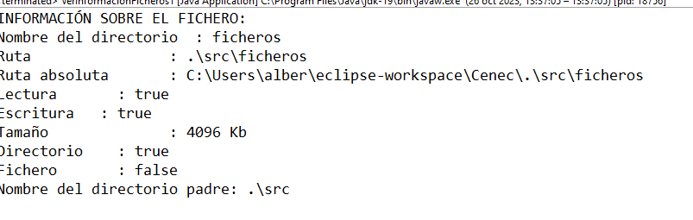
Método | Descripción
File(String path) | Constructor de File que crea una instancia de File con la ruta especificada.
exists() | Comprueba si el archivo o directorio especificado existe.
getName() | Obtiene el nombre del archivo o directorio sin la ruta completa.
getPath() | Obtiene la ruta del archivo o directorio especificado.
getAbsolutePath() | Obtiene la ruta absoluta del archivo o directorio especificado.
canRead() | Comprueba si se puede leer el archivo o directorio.
canWrite() | Comprueba si se puede escribir en el archivo o directorio.
length() | Obtiene el tamaño del archivo en bytes.
isDirectory() | Comprueba si el objeto File representa un directorio.
isFile() | Comprueba si el objeto File representa un archivo.
getParent() | Obtiene la ruta del directorio padre del archivo o directorio especificado.

_En el caso de un directorio, solo tendríamos que cambiar

1. File direc = new File(".\\src\\ficheros\\");
2. createNewFile();
3.

En el caso de que dichos archivos existan, a través del objeto file, un programa podríamos: Examinar los atributos del archivo. Cambiar su nombre. Borrarlo. Cambiar sus permisos.

- Crear un directorio: MÉTODO MKDIR

Veamos cómo podríamos crear un directorio:

Usando mkdir podemos crear la carpeta.

1. package ficheros;
2.
3. import java.io.File;
4.
5. public class CrearDirectorio3 {
6. public static void main(String[] args) {
7. String ruta=".\\src\\ficheros\\";
8. String carpeta = "ejercicio1";
9. File directorio = new File(ruta+carpeta);
10. if (directorio.exists()==true) {
11. System.out.println("la carpeta existe idiota");
12. } else {
13. directorio.mkdir();
14. System.out.println("carpeta creada");
15. }
16. }
17.
18. }
19.

Ahora probamos para crear un fichero en dicha carpeta:

1. Usando createNewFile()
2.
3. package ficheros;
4.
5. import java.io.File;
6. import java.io.IOException;
7.
8. public class CrearFicheroEnDirectorio {
9. public static void main(String[] args) {
10. String ruta = ".\\src\\ficheros\\ejercicio1";
11. String nombreFichero = "fichero1.txt"; // Nombre del fichero que deseas crear
12.
13. // Combinar la ruta del directorio con el nombre del fichero
14. String rutaFichero = ruta + File.separator + nombreFichero;
15.
16. File fichero = new File(rutaFichero);
17.
18. if (fichero.exists()) {
19. System.out.println("El fichero ya existe.");
20. } else {
21. try {
22. boolean creado = fichero.createNewFile();
23. if (creado) {
24. System.out.println("El fichero ha sido creado con éxito.");
25. } else {
26. System.out.println("No se pudo crear el fichero.");
27. }
28. } catch (IOException e) {
29. System.out.println("Error al crear el fichero: " + e.getMessage());
30. }
31. }
32. }
33. }
34.

2º Borrar un fichero

Para borrar un fichero podemos usar la clase File, comprobando previamente si existe el fichero, del siguiente modo: Para borrar el fichero deberemos de invocar el método .delete() de la clase File

Sabias que
Desde este enlace, http://www.java2s.com/Code/Jar/o/Downloadorgapachecommonsiojar.htm
podemos descargarnos el paquete org.apache.commons.io; que nos va a permitir usar la clase FileUtils y el método FileUtils.deleteDirectory ;

Ejemplo
Borrar el fichero 1 de la carpeta fichero que está en src:
1. public class BorrarFicheros6 {
2. public static void main(String[] args) {
3. String ruta = ".\\src\\ficheros\\ejercicio1";
4. String nombreFichero = "fichero1.txt"; // Nombre del fichero que deseas borrar
5.
6. // Combinar la ruta del directorio con el nombre del fichero
7. String rutaFichero = ruta + File.separator + nombreFichero;
8.
9. File fichero = new File(rutaFichero);
10.
11. if (fichero.exists()) {
12. boolean borrado = fichero.delete();
13. if (borrado) {
14. System.out.println("El fichero ha sido borrado con éxito.");
15. } else {
16. System.out.println("No se pudo borrar el fichero.");
17. }
18. } else {
19. System.out.println("El fichero no existe en la ubicación especificada.");
20. }
21. }
22. }
23.

3º Borrar un directorio

En Java si queremos borrar un directorio con Java, tendremos que borrar cada uno de los ficheros y directorios que éste contenga.

File[] ficheros = directorio.listFiles();
Si el elemento es un directorio, podemos saberlo utilizando el método isDirectory().

En este ejemplo vamos a borrar la carpeta fichero que está en src

1. package ficheros;
2.
3. import org.apache.commons.io.FileUtils;
4. import java.io.File;
5. import java.io.IOException;
6.
7. public class BorrarCarpeta7 {
8. public static void main(String[] args) throws IOException {
9. // Especifica la ruta de la carpeta que quieres borrar
10. File carpeta = new File("/ruta/a/la/carpeta");
11.
12. // Borra la carpeta y todos sus archivos y subdirectorios
13. if (carpeta.exists() && carpeta.isDirectory()) {
14. System.out.println("El directorio existe.");
15. FileUtils.deleteDirectory(carpeta);
16. System.out.println("El directorio ha sido borrado.");
17. } else {
18. System.out.println("El directorio no existe o no es un directorio válido.");
19. }
20.
21. }
22. }
23.

1.2. FLUJOS.

En este punto vamos a ver el tema de los flujos, los flujos basados en bytes y los flujos basados en caracteres, pero primero veamos en qué consisten los flujos.

Definición
Un flujo de datos en java es lo que permite que un programa realizado en Java u otro lenguaje de programación pueda leer o escribir datos en otro periférico, programa, etc. Un flujo es una abstracción de todo aquello que produce o consume información. En Java La vinculación de este flujo al dispositivo físico la hace el sistema de entrada y salida de Java

Ejemplo
En el caso de Java, realizamos este flujo de entrada o salida de al que denominamos E/S a través de un flujo, o también denominado Stream, Las clases y métodos de E/S que empleamos tienen la particularidad de ser independiente del dispositivo con el que estemos actuando.

Dentro del paquete java.io, nos encontramos dos tipos de flujos:

- Byte streams (8 bits):
orientado a la lectura y escritura de datos binarios, proporciona lo necesario para la gestión de entradas y salidas de bytes. El tratamiento del flujo de bytes viene determinado por dos clases abstractas que son:
- InputStream
- OutputStream
- Character streams (16 bits):
Los flujos de caracteres están determinados por dos clases abstractas, en este caso: Reader y Writer. Dichas clases manejan flujos de caracteres Unicode.
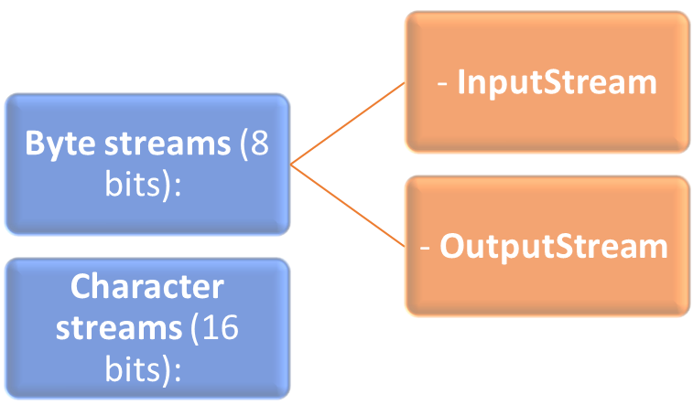
Flujos en Java
nota
Tanto en el flujo Byte streams como en el caso de Character streams, también de ellas derivan subclases concretas que implementan los métodos definidos en ellas siendo los más destacados los métodos read() y write() que leen y escriben caracteres de datos respectivamente.

1.2.1. Flujos basados en bytes.

Para el tratamiento de los flujos de bytes, hemos dicho que Java tiene dos clases abstractas que que hemos mencionado antes, son InputStream y OutputStream.
importante
Un archivo binario es un archivo informático que contiene información de cualquier tipo codificada en binario para el propósito de almacenamiento y procesamiento en ordenadores. Por ejemplo los archivos informáticos que almacenan texto formateado o fotografías, así como los archivos ejecutables que contienen programas.
En esta tabla podemos ver las clases principales que heredan de OutputStream, para la escritura de ficheros binarios son:

FileOutputStream | ObjectOutputStream | DataOutputStream
Escribe bytes en un fichero. En el caso de que el archivo existe, cuando vayamos a escribir sobre él, se borrará.  Para añadir los datos al final de éste, habrá que usar el constructor FileOutputStream(String filePath, boolean append), poniendo append a true. | Convierte objetos y variables en vectores de bytes que pueden ser escritos en un OutputStream. | Da formato a los tipos primitivos y objetos String, convirtiéndolos en un flujo de forma que cualquier DataInputStream, de cualquier máquina, los pueda leer. Todos los métodos empiezan por "write", como writeByte(), writefloat(), etc.
Importante
InputStream, para lectura de ficheros binarios, destacamos:
- FileInputStream: lee bytes de un fichero.
- ObjectInputStream: convierte en objetos y variables los vectores de bytes leídos de un InputStream

Ejemplo
Vamos a ver en este ejemplo, como podemos crear un flujo de salida y otro de entrada a un archivo binario mediante las clase FileInputStream y FileOutputStream:

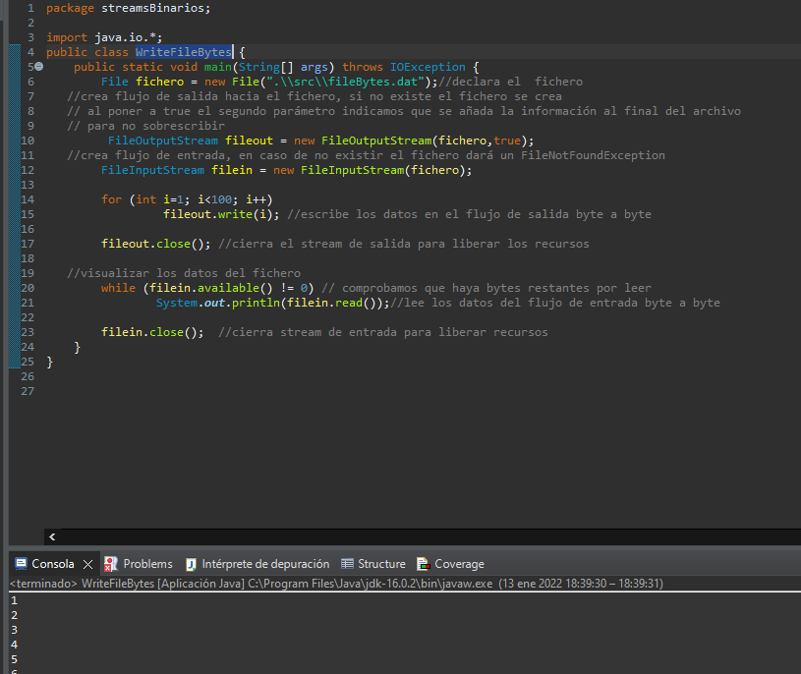
Objetos en ficheros binarios.
Para guardar objetos en ficheros binarios; se dispone de una serie de métodos con los que podremos guardar y leer objetos en ficheros binarios:
Para leer un objeto del ObjectInputStream
- readObject() throws IOException, ClassNotFound Exception.
para escribir el objeto especificado en el ObjectOutputStream
- void writeObject(Object obj) throws IOException.

Importante

La serialización de objetos consiste en generar una secuencia de bytes lista para su almacenamiento o transmisión. Después, mediante la deserialización, el estado original del objeto se puede reconstruir. como serializable, sin que tengamos que implementar ningún método). import java.

la clase ObjectinputStream y ObjectOutputStream

Para leer y escribir objetos serializables a un stream se utilizan estas clases. Veamos el siguiente ejemplo en donde ponemos en funcionamiento una clase denominada empleado.
E
Ejemplo
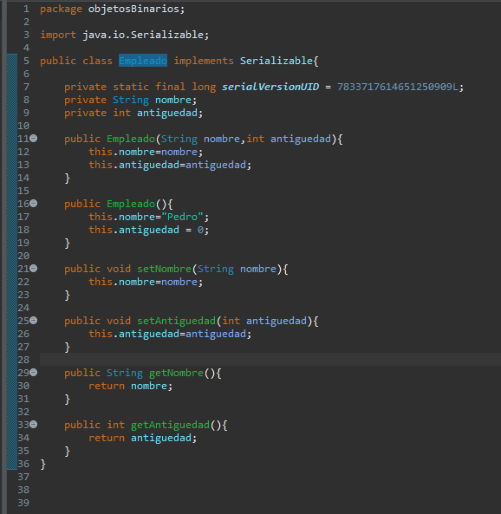
Ejemplo
En este caso, tenemos que leer objetos empleado del fichero necesitamos el flujo de entrada a disco FilelnputStream y a continuación crear el flujo de entrada ObjectlnputStream que es el que procesa los datos y se ha de vincular al fichero de FilelnputStream:
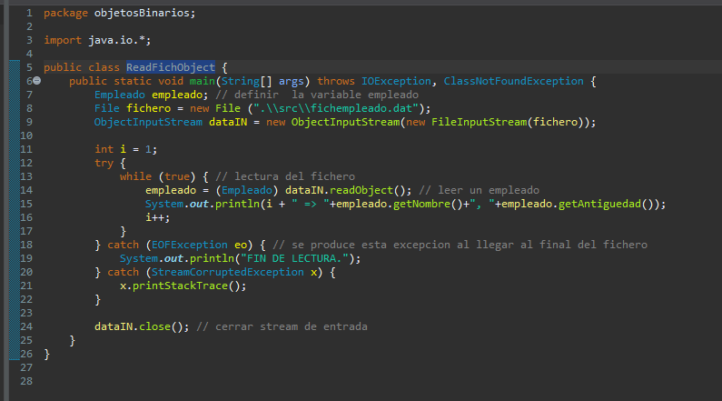
1.2.2.- Flujos basados en caracteres.

Los flujos de caracteres en Java dispone de dos clases abstractas: Reader y Writer.

Nota
Si se usan sólo FileInputStream, FileOuputStream, FileReader o FileWriter, cada vez que se efectúa una lectura o escritura, se hace físicamente en el disco duro. Si se leen o escriben pocos caracteres cada vez, el proceso se hace costoso y lento por los muchos accesos al disco duro.

Para evitar precisamente ese problema, tenemos una serie de clases que son:

- BufferedReader
- BufferedInputStream
- BufferedWriter
- BufferedOutputStream

Esto permite crear una transición entre java y el archivo. La información del archivo se volcará en el buffer y java accede al buffer para cargar o descargar la información poco a poco.
En el siguiente ejemplo podremos ver el funcionamiento de los flujos basados en caracteres.
:

Ejemplo
En este ejemplo. Se llega al final del fichero cuando el método read() devuelve -1.
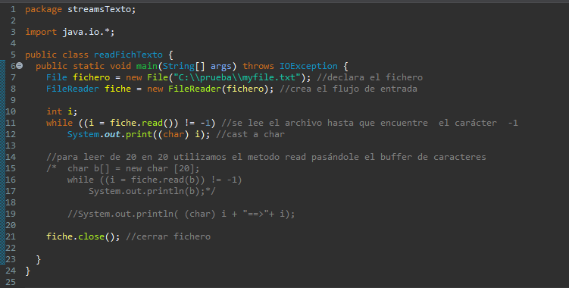

- BufferedReader: Búferes en ficheros de texto

Un aspecto interesante de BufferedReader es que permite una línea del fichero y la devuelve, utilizando para ello el método readLine()o en todo caso devuelve null si no hay nada que leer o llegamos al final del fichero. Otro método es read() para leer un carácter.

Para construir un BufferedReader necesitamos la clase FileReader.

BufferedReader fichero = new BufferedReader(new FileReader(NombreFichero));

Ejemplo
El siguiente ejemplo lee el fichero readFichTexto.java línea por línea y las va visualizando en pantalla, en este caso las instrucciones se han agrupado dentro de un bloque try-catch:

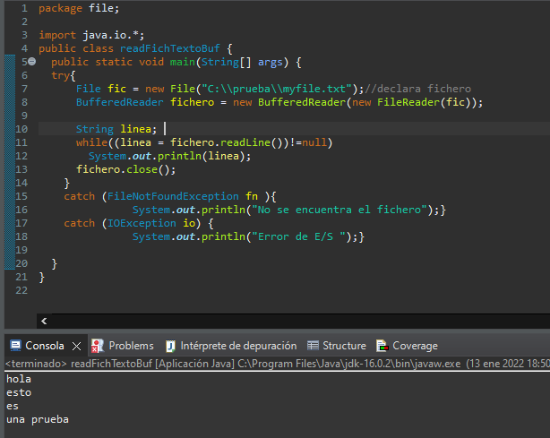

- La clase BufferedWriter

Deriva de la clase Writer. Esta clase añade un buffer para realizar una escritura eficiente de caracteres. Para construir un BufferedWriter necesitamos la clase FileWriter:

BufferedWriter fichero = new BufferedWriter (new FileWriter (NombreFichero));

Ejemplo
El siguiente ejemplo escribe 20 filas de caracteres en un fichero de texto y después de escribir cada fila salta una línea con el método newLine():

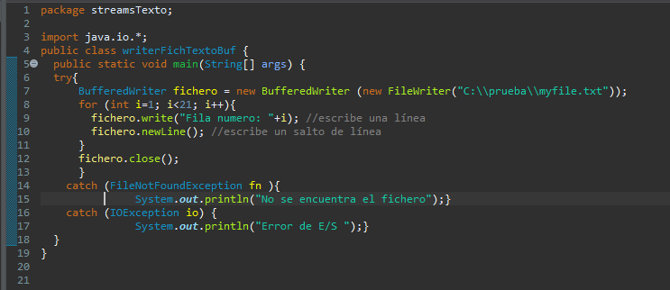
Resultado
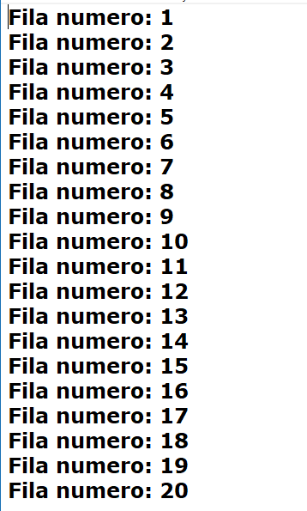

- La clase PrintWriter

Proviene de Writer, posee los métodos print(String) y println(String) (idénticos a los de System.out) para escribir en un fichero. Ambos reciben un String y lo imprimen en un fichero, el segundo método salta de línea. Para construir un PrintWriter necesitamos la clase FileWriter:

PrintWriter fichero = new PrintWriter (new FileWriter(NombreFichero));

Ejemplo

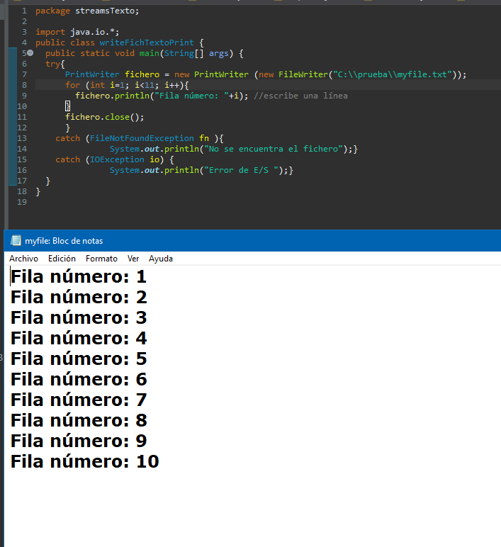

Recurso web
En este artículo verás diferentes ejemplos sobre el tratamiento del buffer en Java
StringBuffer, StringBuilder Java. Ejemplo. Diferencias entre clases. Criterios para elegir. Métodos. (CU00914C) (aprenderaprogramar.com)

Vídeo
En este video se trata el tema de las - Escritura de archivos en Java(Clases: FileWriter y PrintWriter).
https://www.youtube.com/watch?v=kFR2XRfJxZw

1.3. FORMAS DE ACCESO A UN FICHERO.
En el apartado anterior, hemos estudiado dos tipos de ficheros (de texto o binarios) y dos tipos de acceso a los ficheros (secuencial o aleatorio).
Saber más
En Java IO, las canalizaciones se utilizan para proporcionar comunicación entre dos subprocesos en la misma JVM. Por tanto, la canalización también puede ser la fuente o el destino de los datos. En diferentes JVM (diferentes procesos), no puede usar tuberías para conectar subprocesos. El concepto de tuberías en Java es diferente de las tuberías de Linux o Unix. En Linux o Unix, las tuberías se pueden utilizar para conectar dos procesos que se ejecutan en diferentes espacios de direcciones.En Java, la parte de comunicación debe estar en el mismo proceso y se pueden utilizar diferentes subprocesos.

En esta imagen podemos ver los diferentes accesos:
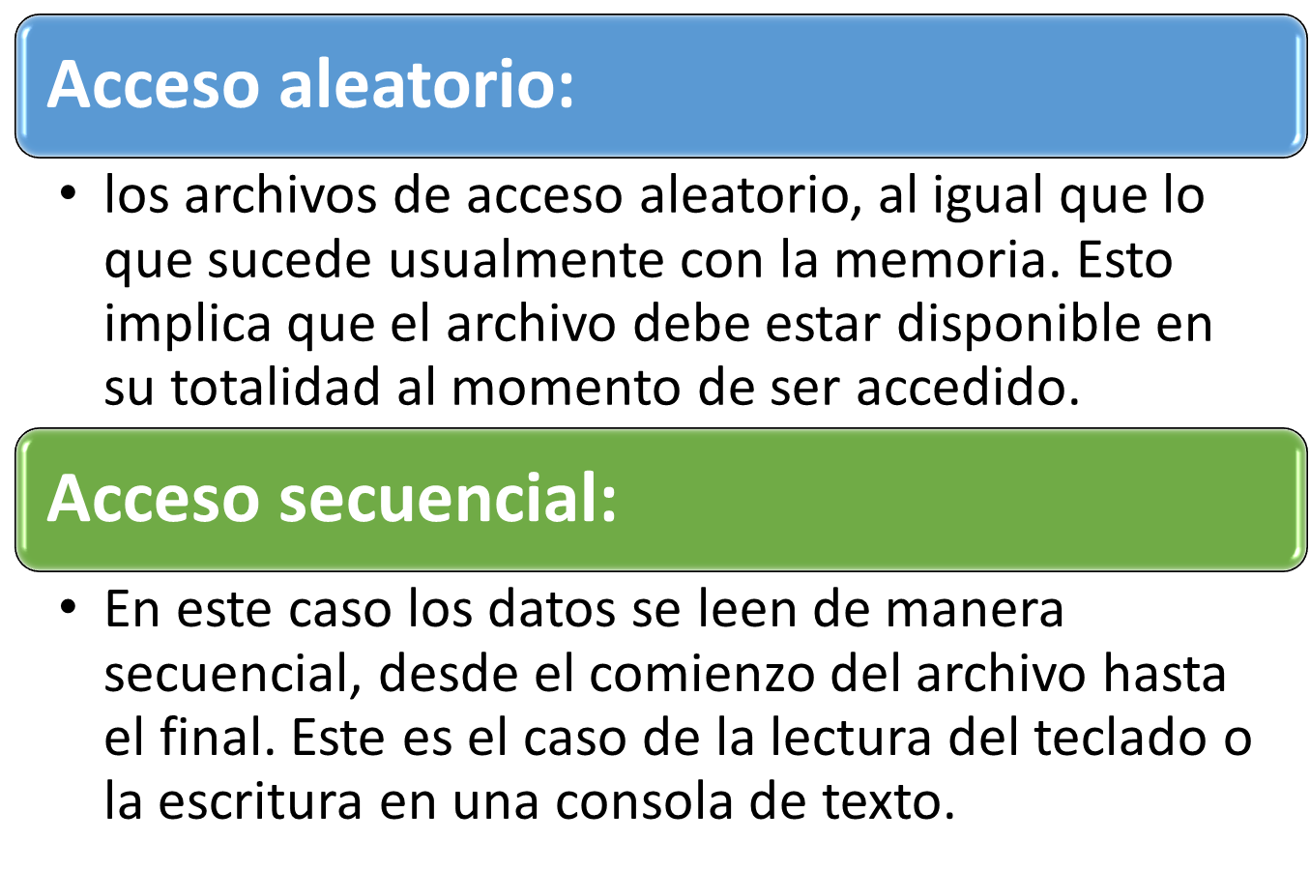
1.3.1. Operaciones sobre ficheros de acceso secuencial.
Las operaciones sobre ficheros de acceso secuencial más comunes son:
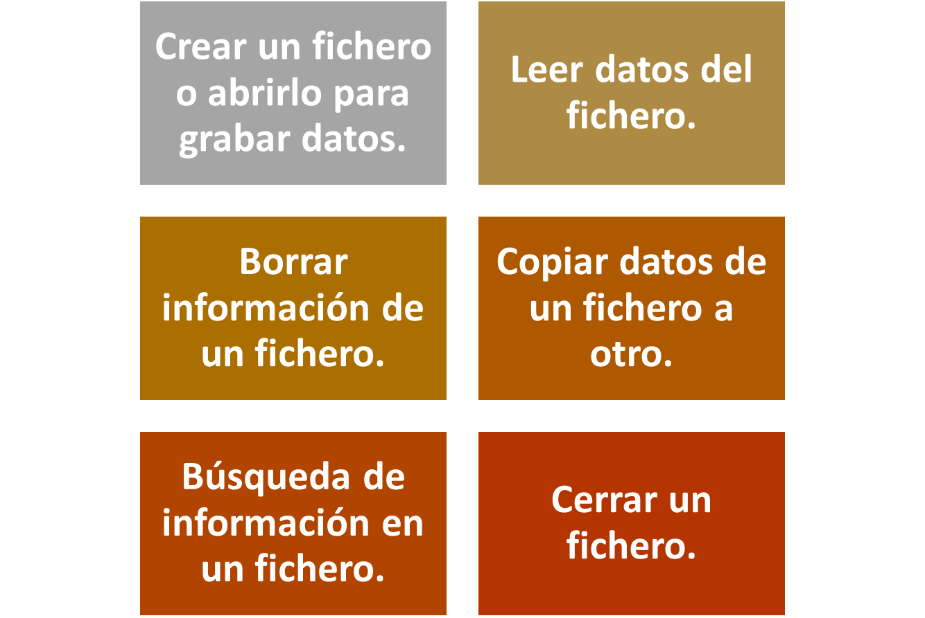
1.3.2.- Operaciones sobre ficheros de acceso aleatorio.

Esta es una manera de acceder a un fichero como si fuera una base de datos, de manera aleatoria, para ello. Java nos proporciona una clase RandomAccessFile para este tipo de entrada/salida.

Clase RandomAccessFile

Esta clase permite leer y escribir sobre el fichero. Necesita que le especifiquemos el modo de acceso al construir un objeto de esta clase: sólo lectura o bien lectura y escritura. Posee métodos específicos de desplazamiento como seek(long posicion) o skipBytes(int desplazamiento) para poder movernos de un registro a otro del fichero, o posicionarnos directamente en una posición concreta del fichero.
Por esas características que presenta la clase, un archivo de acceso directo tiene sus registros de un tamaño fijo o predeterminado de antemano.
La clase posee dos constructores:
En el primer caso se pasa un objeto File como primer parámetro, mientras que en el segundo caso es un String. El modo es: "r" si se abre en modo lectura o "rw" si se abre en modo lectura y escritura.

Ejemplo

El ejemplo que se muestra a continuación inserta datos de empleados en un fichero aleatorio. Por cada empleado también se insertará un identificador que coincidirá con el índice +1 con el que se recorren los arrays. La longitud del registro de cada empleado es la misma (36 bytes) y los tipos que se insertan y su tamaño en bytes es el siguiente:

- Se inserta en primer lugar un entero, que es el identificador, ocupa 4 bytes.
- A continuación una cadena de 10 caracteres, es el apellido, cada carácter Unicode ocupa 2 bytes, por tanto el apellido ocupa 20 bytes.
- Un tipo entero que es el departamento, ocupa 4 bytes.
- Un tipo Double que es el salario, ocupa 8 bytes.

Tamaño de otros tipos: short (2 bytes), byte (1 byte), long (8 bytes), boolean (1bit), float (4 bytes), etc.
El fichero se abre en modo "rw" para lectura y escritura:

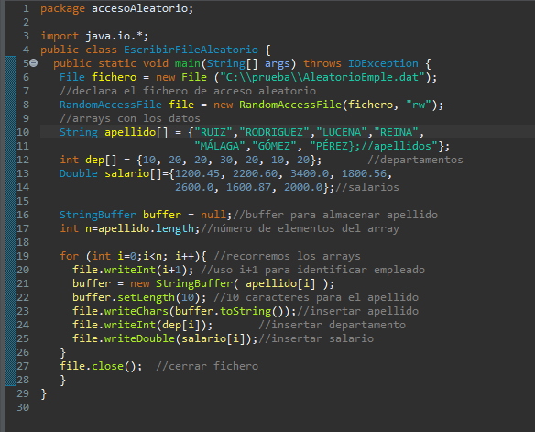
Recurso web

En este artículo puedes ver algunos ejemplos de la clase RandomAccessFile
http://puntocomnoesunlenguaje.blogspot.com/2013/06/java-ficheros-acceso-aleatorio.html
Vídeo

En este vídeo, puedes ampliar conocimientos sobre la clase RandomAccessFile
https://www.youtube.com/watch?v=gcPau_67V8s

1.4. CLASES PARA GESTIÓN DE FLUJOS DE DATOS DESDE/HACIA FICHEROS.
Como hemos visto en los apartados anteriores, existen las siguientes clases asociadas a operaciones de gestión de ficheros y directorios.

- Clases asociadas a las operaciones de gestión de ficheros y directorios, creación, borrado, copia, movimiento, entre otras.
- Flujos. Flujos basados en bytes y flujos basados en caracteres.
- Formas de acceso a un fichero. Operaciones básicas sobre ficheros de acceso secuencial y aleatorio. Ventajas e inconvenientes de las distintas formas de acceso.
- Clases para gestión de flujos de datos desde/hacia ficheros.

La E/S en Java sigue el siguiente modelo:
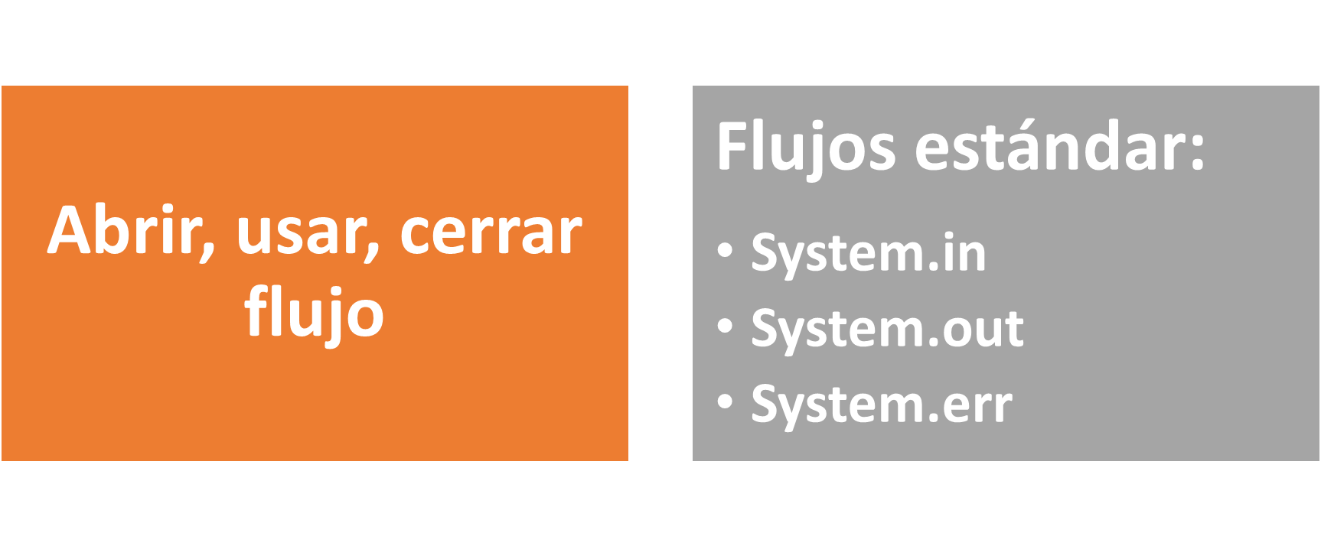
La E/S en Java
Dos tipos de clases de E/S:
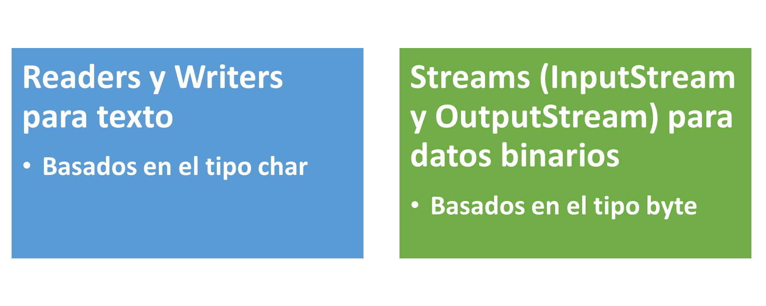
Dos tipos de clases de E/S:
Los flujos de E/S se pueden combinar para facilitar su uso.

Importante

La E/S suele ser propensa a errores, por tanto.

- Implica interacción con el entorno exterior
- Excepción: IOException

Recurso web
En este artículo puedes ampliar más información:
https://codesitio.com/recursos-utiles-para-tu-web-o-blog/cursos/curso-de-java-flujos-de-datos-en-java/

Vídeo
En este vídeo puedes ver más información sobre la gestión de ficheros en Java
https://www.youtube.com/watch?v=OcvpB4O-2RU

1.5. TRABAJO CON FICHEROS XML

Definición

XML es el acrónimo de Extensible Markup Language, es decir, es un lenguaje de marcado que define un conjunto de reglas para la codificación de documentos. El lenguaje XML proporciona una plataforma para definir elementos para crear un formato y generar un lenguaje personalizado. lo cual permite el intercambio de información y proporciona una visión estructural de la información.

las aplicaciones que utilizan este tipo de ficheros, deben atender a una serie de protocolos:

1º La posibilidad de leer ficheros textos codificado según estándar XML
2º Procesar estos datos para obtener unos resultados

1.5.1 Analizadores sintácticos(parser)

Un parser podría ser definido como un programa que analiza una porción de texto para determinar su estructura lógica: la fase de parsing en un compilador toma el texto de un programa y produce un árbol sintáctico que representa la estructura del programa. XML parser es una biblioteca de software o un paquete que proporciona la interfaz para aplicaciones cliente para trabajar con documentos XML. Se verifica la estructura del documento XML y también puede validar los documentos XML. . El objetivo de un parser es transformar XML en un código legible.

Algunos de los procesadores más empleados son:
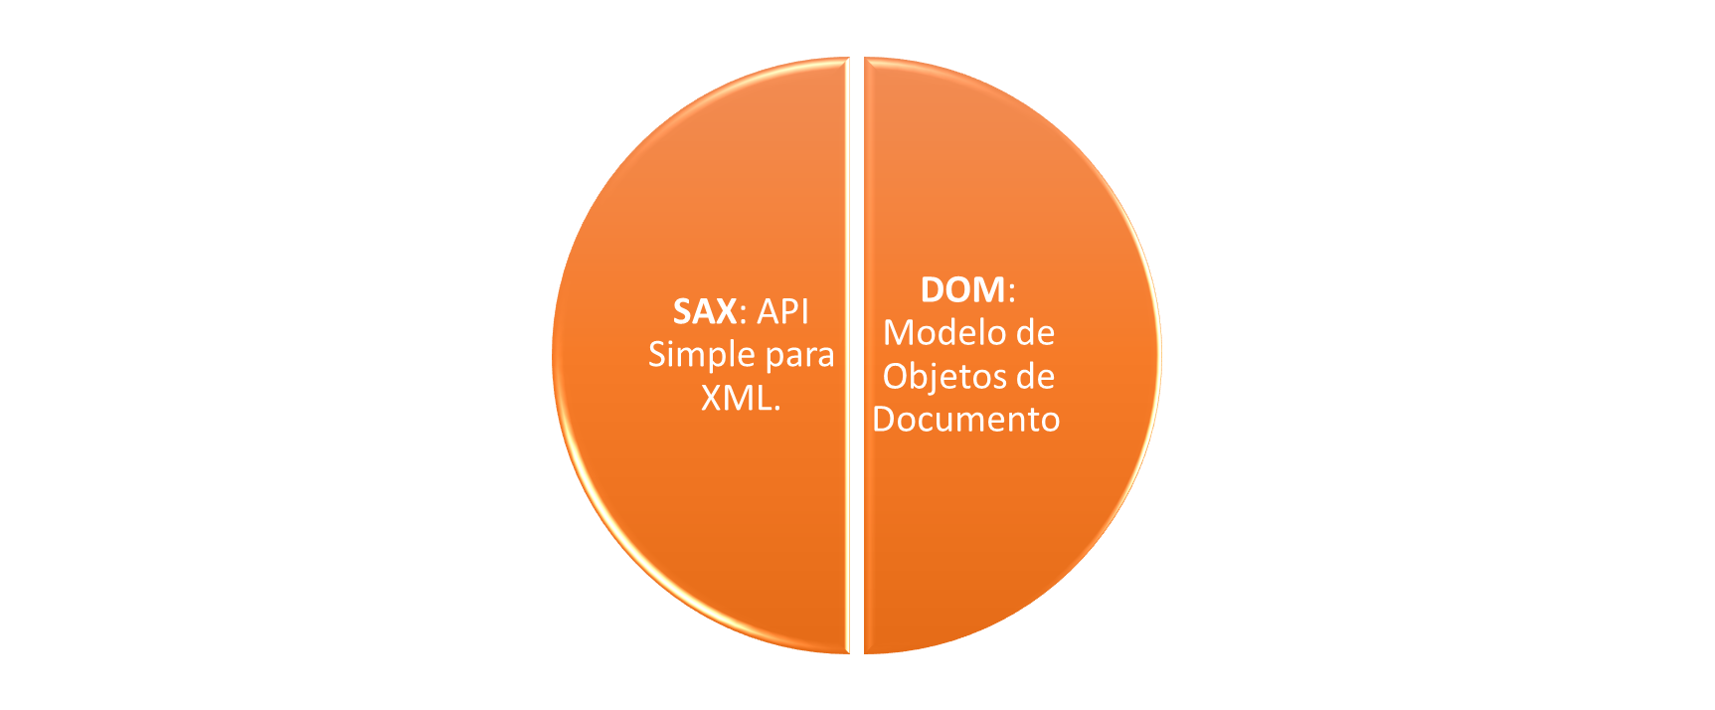
procesadores

Importante
Un procesador que utilice este planteamiento(SAX) lee un fichero XML de forma secuencial y produce una secuencia de eventos (comienzo/fin del documento, comienzo/fin de una etiqueta, etcétera) en función de los resultados de la lectura. Cada evento invoca un método definido por el programador.

1.5.2.- Ficheros XML con DOM

Un procesador XML que utilice DOM almacena toda la estructura del documento en memoria en forma de árbol con nodos padre, nodos hijo y nodos finales (sin descendientes).

Nota
Para poder trabajar con DOM en Java necesitas las clases e interfaces que componen el paquete org.w3c.dom (contenido en el JSDK) y el paquete javax.xml.parsers del API estándar de Java que proporciona un par de clases abstractas que toda implementación DOM para Java debe extender.

Recurso web
puedes ver la ayuda de Oracle en este enlace:
https://docs.oracle.com/javase/7/docs/api/org/w3c/dom/package-summary.html

Los programas Java que utilicen DOM necesitan estas interfaces:

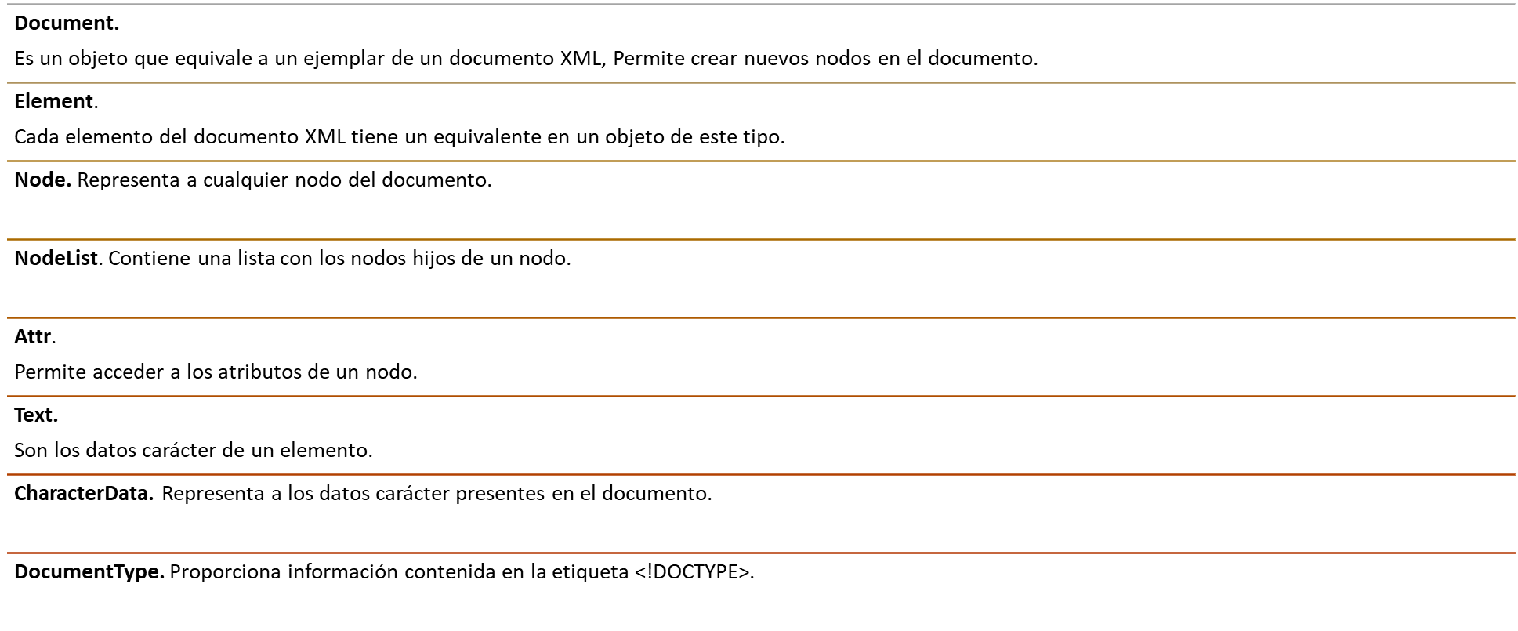
- ¿Cómo creamos un fichero XML?

Primero para poder crear ficheros XML, necesitamos importar las siguientes librerías:

1. import org.w3c.dom.*;
2. import javax.xml.parsers.*;
3. import javax.xml.transform.*;
4. import javax.xml.transform.dom.*;
5. import javax.xml.transíorm.stream.*;
6. import java.io.*;
7.

Veamos mejor un ejemplo, en este caso, hemos generado un fichero Xml, en la carpeta prueba.

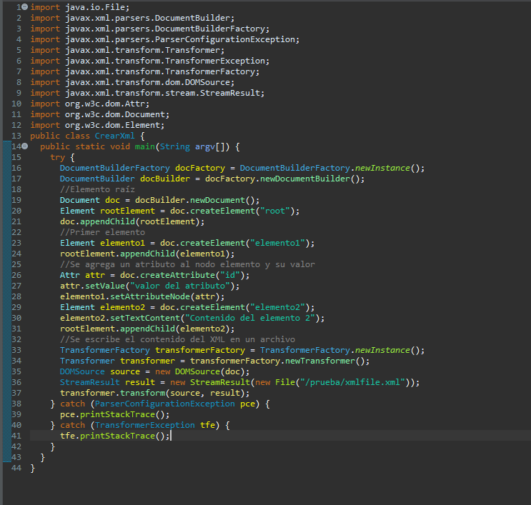
si abrimos el documento Xml generado:
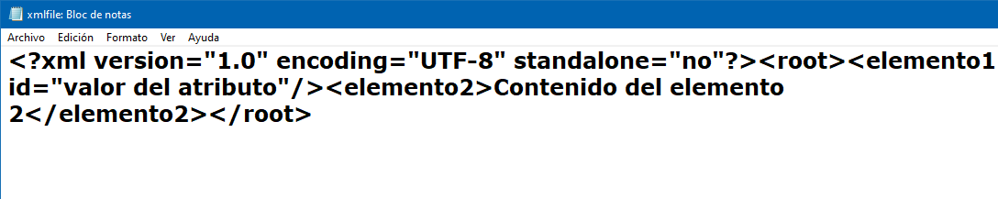

- Lectura de documento XML

Para leer un documento XML, debemos importar las mismas librerías del ejercicio anterior, pero veamos mejor un ejemplo. tenemos un fichero XML con los siguientes datos:
1. <?xml version="1.0"?>
2. <company>
3. <employee id="1001">
4. <firstname>Tony</firstname>
5. <lastname>Black</lastname>
6. <salary>100000</salary>
7. </employee>
8. <employee id="2001">
9. <firstname>Amy</firstname>
10. <lastname>Green</lastname>
11. <salary>200000</salary>
12. </employee>
13. </compan
14.

Denominado xmldata.xml que se encuentra en la carpeta prueba, creamos una clase denominado SimpleTesting y el código quedará de esta manera:

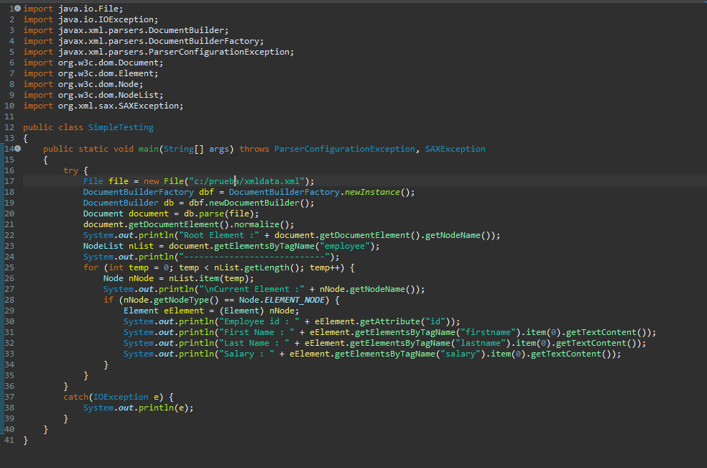

Este sería el resultado:
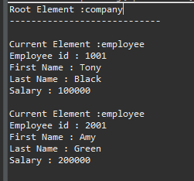
1.5.3. Vinculación (Binding)

Definición

Se refiere al proceso de representación de la información en un documento XML como un objeto de negocio en la memoria del ordenador. Esto permite a las aplicaciones acceder a los datos en el XML desde el objeto en lugar de usar DOM o SAX para recuperar los datos desde una representación directa del XML en sí.

Esto se logra mediante la creación automática de una relación entre los elementos del esquema XML del documento que queremos enlazar y los miembros de una clase a ser representados en la memoria.

Cuando se aplica este proceso para convertir un documento XML a un objeto, se llama unmarshalling. El proceso inverso, serializar un objeto como XML, se llama marshalling.

Importante
XML es secuencial y los objetos en general no, las asignaciones de enlace de datos XML suelen tener ciertas dificultades para conservar toda la información de un documento XML. En concreto, información como comentarios, referencias a entidades XML y el orden hermano pueden no ser conservados en la representación de objetos creada por la aplicación enlazadora. Este no es siempre el caso; los enlazadores de datos suficientemente complejos son capaces de preservar el 100% de la información de un documento XML.

1.5.4 LIBRERÍAS PARA CONVERSIÓN DE DOCUMENTOS XML A OTROS FORMATOS.

En este punto vamos a ver una librería que nos permite la conversión de documentos XML a otros formatos.
Xalan es un librería destinada a la transformación de textos de XML con lenguajes basados en XSL(XSLT, XPath). El XML puede ser transformado en distintos formatos, como HTML u otro documento XML. Para realizar las transformaciones de documentos XML, Xalan funciona como un procesador de plantillas XSLT.

Logo Xalan
Además es compatible con JAXP, implementando la rama correspondiente a las transformaciones XSLT de dicha API. Es multiplataforma y funciona tanto en Linux como en Windows
La herramienta nos ofrece dos maneras de realizar transformaciones XSL:
- La transformación se realiza en base a la interpretación y procesamiento de plantillas XSLT.
- Primeramente se procesa la plantilla XSL creando un conjunto de clases Java. Después estas clases son aplicadas a un documento XML para realizar la transformación.
Ventajas:
- Es multiplataforma, funciona tanto en linux como windows
- Es compatible con JAXP, implementando la rama correspondiente a las transformaciones XSLT de dicha API.
- La salida no tiene por qué ser HTML para visualización en un navegador, sino que puede estar en muchos formatos.
- Permite manipular, de muy diversas maneras, un documento XML: reordenar elementos, filtrar, añadir, borrar, etc.
- Permite acceder a todo el documento XML, no sólo al contenido de los elementos.
- XSLT es un lenguaje XML, por lo que no hay que aprender nada especial acerca de su sintaxis.
Desventajas:
- Su utilización es más compleja.
- Consume cierta memoria y capacidad de proceso, pues se construye un árbol con el contenido del documento.
Recurso web

En este enlace puedes ver algunos ejemplos
https://xml.apache.org/xalan-j/samples.html

1.6. ACCESO DE DATOS CON FICHEROS JSON

1.6.1 Leer un fichero Json desde Java

Leer ficheros JSON en Java se puede realizar utilizando varias bibliotecas disponibles. Algunas de las más populares son Jackson, Gson y JSON.simple. Aquí te mostraré ejemplos de cómo leer un fichero JSON utilizando Jackson y Gson.

Ejemplo con Jackson
Jackson es una biblioteca muy popular y potente para trabajar con JSON en Java. A continuación se muestra un ejemplo de cómo leer un fichero JSON utilizando Jackson.

Paso 1: Agregar la Dependencia de Jackson
Si estás usando Maven, agrega la siguiente dependencia en tu archivo pom.xml:
1. <dependency>
2. <groupId>com.fasterxml.jackson.core</groupId>
3. <artifactId>jackson-databind</artifactId>
4. <version>2.13.0</version>
5. </dependency>
6.

Paso 2: Crear las Clases de Modelo
Supongamos que tienes un fichero JSON con la siguiente estructura:

1. {
2. "nombre": "Juan",
3. "edad": 30,
4. "ciudad": "Madrid"
5. }
6.

Primero, crea una clase de modelo que represente la estructura del JSON:

1. public class Persona {
2. private String nombre;
3. private int edad;
4. private String ciudad;
5.
6. // Getters y setters
7. public String getNombre() {
8. return nombre;
9. }
10.
11. public void setNombre(String nombre) {
12. this.nombre = nombre;
13. }
14.
15. public int getEdad() {
16. return edad;
17. }
18.
19. public void setEdad(int edad) {
20. this.edad = edad;
21. }
22.
23. public String getCiudad() {
24. return ciudad;
25. }
26.
27. public void setCiudad(String ciudad) {
28. this.ciudad = ciudad;
29. }
30.
31. @Override
32. public String toString() {
33. return "Persona [nombre=" + nombre + ", edad=" + edad + ", ciudad=" + ciudad + "]";
34. }
35. }
36.

Paso 3: Leer el Fichero JSON

Ahora, puedes leer el fichero JSON utilizando Jackson:

1. import com.fasterxml.jackson.databind.ObjectMapper;
2.
3. import java.io.File;
4. import java.io.IOException;
5.
6. public class LeerJsonConJackson {
7. public static void main(String[] args) {
8. ObjectMapper objectMapper = new ObjectMapper();
9.
10. try {
11. Persona persona = objectMapper.readValue(new File("ruta/al/fichero/persona.json"), Persona.class);
12. System.out.println(persona);
13. } catch (IOException e) {
14. e.printStackTrace();
15. }
16. }
17. }
18.
Ejemplo con Gson

Gson es otra biblioteca popular para trabajar con JSON en Java.

Paso 1: Agregar la Dependencia de Gson
Si estás usando Maven, agrega la siguiente dependencia en tu archivo pom.xml:

1. <dependency>
2. <groupId>com.google.code.gson</groupId>
3. <artifactId>gson</artifactId>
4. <version>2.8.8</version>
5. </dependency>
6.

Paso 2: Crear las Clases de Modelo

Utiliza la misma clase de modelo Persona que se mostró anteriormente.

Paso 3: Leer el Fichero JSON

Ahora, puedes leer el fichero JSON utilizando Gson:

1. import com.google.gson.Gson;
2.
3. import java.io.FileReader;
4. import java.io.IOException;
5.
6. public class LeerJsonConGson {
7. public static void main(String[] args) {
8. Gson gson = new Gson();
9.
10. try (FileReader reader = new FileReader("ruta/al/fichero/persona.json")) {
11. Persona persona = gson.fromJson(reader, Persona.class);
12. System.out.println(persona);
13. } catch (IOException e) {
14. e.printStackTrace();
15. }
16. }
17. }
18.

1.6.2 Escribir un fichero json desde Java

Crear un fichero JSON en Java se puede realizar utilizando bibliotecas como Jackson o Gson. Ambas bibliotecas son populares y facilitan la creación y manipulación de datos JSON. A continuación, te mostraré cómo hacerlo con cada una de estas bibliotecas.

Ejemplo con Jackson

Paso 1: Agregar la Dependencia de Jackson
Si estás usando Maven, agrega la siguiente dependencia en tu archivo pom.xml:
1. <dependency>
2. <groupId>com.fasterxml.jackson.core</groupId>
3. <artifactId>jackson-databind</artifactId>
4. <version>2.13.0</version>
5. </dependency>
6.

Paso 2: Crear la Clase de Modelo
Supongamos que queremos crear un JSON para una clase Persona:
1. public class Persona {
2. private String nombre;
3. private int edad;
4. private String ciudad;
5.
6. // Getters y setters
7. public String getNombre() {
8. return nombre;
9. }
10.
11. public void setNombre(String nombre) {
12. this.nombre = nombre;
13. }
14.
15. public int getEdad() {
16. return edad;
17. }
18.
19. public void setEdad(int edad) {
20. this.edad = edad;
21. }
22.
23. public String getCiudad() {
24. return ciudad;
25. }
26.
27. public void setCiudad(String ciudad) {
28. this.ciudad = ciudad;
29. }
30.
31. @Override
32. public String toString() {
33. return "Persona [nombre=" + nombre + ", edad=" + edad + ", ciudad=" + ciudad + "]";
34. }
35. }
36.

Paso 3: Escribir el Fichero JSON
Ahora, puedes crear un fichero JSON utilizando Jackson:
1. import com.fasterxml.jackson.databind.ObjectMapper;
2.
3. import java.io.File;
4. import java.io.IOException;
5.
6. public class CrearJsonConJackson {
7. public static void main(String[] args) {
8. ObjectMapper objectMapper = new ObjectMapper();
9.
10. // Crear un objeto Persona
11. Persona persona = new Persona();
12. persona.setNombre("Juan");
13. persona.setEdad(30);
14. persona.setCiudad("Madrid");
15.
16. try {
17. // Escribir el objeto Persona en un fichero JSON
18. objectMapper.writeValue(new File("persona.json"), persona);
19. System.out.println("Fichero JSON creado con éxito.");
20. } catch (IOException e) {
21. e.printStackTrace();
22. }
23. }
24. }
25.

Ejemplo con Gson

Paso 1: Agregar la Dependencia de Gson
Si estás usando Maven, agrega la siguiente dependencia en tu archivo pom.xml:
1. <dependency>
2. <groupId>com.google.code.gson</groupId>
3. <artifactId>gson</artifactId>
4. <version>2.8.8</version>
5. </dependency>
6.

Paso 2: Crear la Clase de Modelo
Utiliza la misma clase de modelo Persona que se mostró anteriormente.

Paso 3: Escribir el Fichero JSON
Ahora, puedes crear un fichero JSON utilizando Gson:
1. import com.google.gson.Gson;
2. import com.google.gson.GsonBuilder;
3.
4. import java.io.FileWriter;
5. import java.io.IOException;
6.
7. public class CrearJsonConGson {
8. public static void main(String[] args) {
9. Gson gson = new GsonBuilder().setPrettyPrinting().create();
10.
11. // Crear un objeto Persona
12. Persona persona = new Persona();
13. persona.setNombre("Juan");
14. persona.setEdad(30);
15. persona.setCiudad("Madrid");
16.
17. try (FileWriter writer = new FileWriter("persona.json")) {
18. // Escribir el objeto Persona en un fichero JSON
19. gson.toJson(persona, writer);
20. System.out.println("Fichero JSON creado con éxito.");
21. } catch (IOException e) {
22. e.printStackTrace();
23. }
24. }
25. }
26.

Explicación del Código
- Definición de la Clase Persona:
1. public class Persona {
2. private String nombre;
3. private int edad;
4. private String ciudad;
5.
6. // Getters y setters
7. public String getNombre() {
8. return nombre;
9. }
10.
11. public void setNombre(String nombre) {
12. this.nombre = nombre;
13. }
14.
15. public int getEdad() {
16. return edad;
17. }
18.
19. public void setEdad(int edad) {
20. this.edad = edad;
21. }
22.
23. public String getCiudad() {
24. return ciudad;
25. }
26.
27. public void setCiudad(String ciudad) {
28. this.ciudad = ciudad;
29. }
30.
31. @Override
32. public String toString() {
33. return "Persona [nombre=" + nombre + ", edad=" + edad + ", ciudad=" + ciudad + "]";
34. }
35. }
36.
- Creación del JSON con Jackson:
  - ObjectMapper: Se utiliza para mapear el objeto Persona a un fichero JSON.
  - writeValue: Método que escribe el objeto en el fichero especificado.
- Creación del JSON con Gson:
  - Gson: Clase principal de Gson que se utiliza para la serialización y deserialización de objetos.
  - GsonBuilder: Se utiliza para crear una instancia de Gson con configuración personalizada, como setPrettyPrinting para obtener una salida JSON bien formateada.
  - toJson: Método que escribe el objeto en el FileWriter especificado.
Ambos ejemplos muestran cómo crear un fichero JSON desde un objeto Java utilizando Jackson y Gson, que son dos de las bibliotecas más utilizadas para trabajar con JSON en Java.
Nota

Ambos métodos, utilizando Jackson y Gson, son eficientes y fáciles de usar para leer ficheros JSON en Java. La elección entre ellos puede depender de tus preferencias personales o de los requisitos específicos de tu proyecto.

Bibliografía

El gran libro de Java a Fondo 4ª 2020 de Pablo Augusto Sznajdleder (Autor)

Java 9 2018 de Herbert Schildt (Autor)

Java 9 (MANUALES IMPRESCINDIBLES) 2017 de F. Javier Moldes (Autor)

Recursos
Documentación Oficial de Java (Oracle)
- URL: Java IO Tutorial
- Descripción: Este tutorial oficial de Oracle cubre todos los aspectos de la entrada y salida (IO) en Java, incluyendo la lectura y escritura de ficheros, la manipulación de directorios, y el uso de flujos de datos.
"Effective Java" de Joshua Bloch
- Descripción: Este libro es una lectura esencial para cualquier desarrollador de Java. Aunque no está centrado exclusivamente en la gestión de ficheros, proporciona prácticas recomendadas y patrones de diseño que pueden aplicarse a la manipulación de archivos y otros aspectos del desarrollo en Java.
"Java: The Complete Reference" de Herbert Schildt
- Descripción: Este libro es una referencia completa sobre Java que incluye capítulos detallados sobre la entrada y salida de ficheros, la manipulación de directorios, y otros temas relacionados con la gestión de ficheros.
Biblioteca de Apache Commons IO
- URL: Apache Commons IO
- Descripción: Apache Commons IO es una biblioteca de utilidades que simplifica muchas tareas comunes relacionadas con la entrada y salida de ficheros. Proporciona métodos fáciles de usar para copiar, mover, y leer archivos y directorios.
"Java NIO (New IO)" de Ron Hitchens
- Descripción: Este libro se centra en la API de NIO de Java, que proporciona funcionalidades avanzadas para la gestión de ficheros, incluyendo canales, buffers, y la capacidad de trabajar con conjuntos de caracteres y operaciones asíncronas.
"Java I/O" de Elliotte Rusty Harold
- Descripción: Este libro es una guía completa para la entrada y salida en Java. Cubre desde los conceptos básicos hasta las técnicas avanzadas de IO, incluyendo la gestión de ficheros y la utilización de las bibliotecas de IO estándar de Java.

